崔世宇  学号：BX1506020  专业：材料加工工程  导师：缪强 教授  留学单位：马凯特大学  留学时间：2017年1月-2017年6月  研究方向  涡轮叶片上多孔热障涂层的传热传质  联系方式  电话：15105160976  Email：cuishiyu2013@126.com  QQ/微信：1432459687  致谢  感谢南京航空航天大学研究生院2017年01月博士生出国短期访学项目资助 | 留学单位及合作导师  马凯特大学  马凯特大学Marquette University（简称MU）坐落在威斯康辛州的最大城市和湖港密尔沃基市，MU是美国最大的天主教耶稣会大学之一，同时也是威斯康辛最大的私立大学。学校培养了获得奥斯卡奖的电影演员唐•阿米契，安永全球首席营运官，美国银行首席执行官等众多社会各界的知名人士。马凯特大学获《美国新闻与世界报道》评为一级国家级大学，2014全美排名第75位，其中学校的MBA项目排名全美14位，金融专业排名全美第21位，生物工程排名52位，法学院排名95位。而《华盛顿月刊》则将马凯特大学评为美国大学第48位。130多年来，学校一直致力于培养学生坚定的信念，以在职业生涯中、团队里和社会上成为卓越领导者为目标。  马凯特大学设有的实验室包括：小沃尔特.F.乔伊斯生物材料实验室；莫比尔儿童发展实验室；振动光谱学实验室；电子显微镜实验室；心理服务中心； 伍兹.霍尔海洋学研究所；国立阿尔贡实验室。  Joseph Domblesky副教授  1996年-至今 美国马凯特大学 副教授  1994年-1995年 美国托莱多大学 副教授  1989年-1994 年 俄亥俄州立大学材料成型工艺研究中心 副研究员  1984年-1985年 宾夕法尼亚大学材料连接中心 副研究员  1982年-1983 年 宾夕法尼亚大学 助理教师  短期访学取得成果  [1] Shiyu Cui, Qiang Miao, Joseph P. Domblesky, Wenping Liang, and Youpeng Song. Modeling of the temperature field in a porous thermal barrier coating[J], Ceramics International 45.10(2019): 12635-12642.  [2] Shiyu Cui, Qiang Miao, Wenping Liang, and Baiqiang Li . Oxidation behavior of NiCoCrAlY coatings deposited by double-Glow plasma alloying [J], Applied Surface Science 428(2018):781-787.  留学生活及感悟  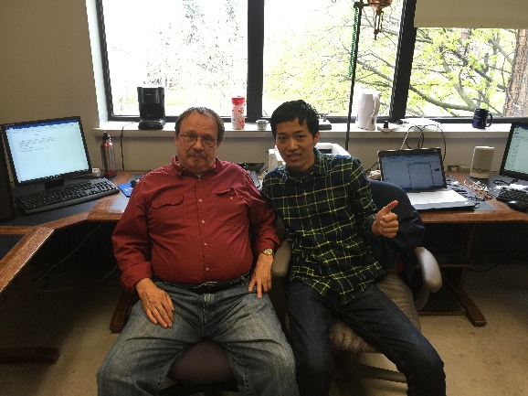  科研与生活并重，尊重别人的想法，合作永远比单打独斗重要。

